1. covergroup:
1.1. Tính chất
- Covergroup tương tự như 1 class, người dùng cần define trước và sau đó khởi tạo để sử dụng.
- Covergroup bao gồm: các coverpoints, options, formal arguments và một optional trigger
- Covergroup có thể chứa nhiều hơn 1 coverpoints, tất cả các coverpoint này sẽ được sample cùng lúc
- Covergroup có thể được defined trong 1 class hoặc tại program block hoặc module level
- Covergroup có thể sample các biến trong program/module, tín hiệu từ interface hoặc tín hiệu từ design (cg nằm trong 1 class có thể sample biến của class đó)
- Không defined covergroup trong transaction class
- Một class có thể chứa nhiều covergroup
- *BUG: cần khởi tạo object trước khi dùng một covergroup
1.2 Ví dụ covergroup trong 1 class
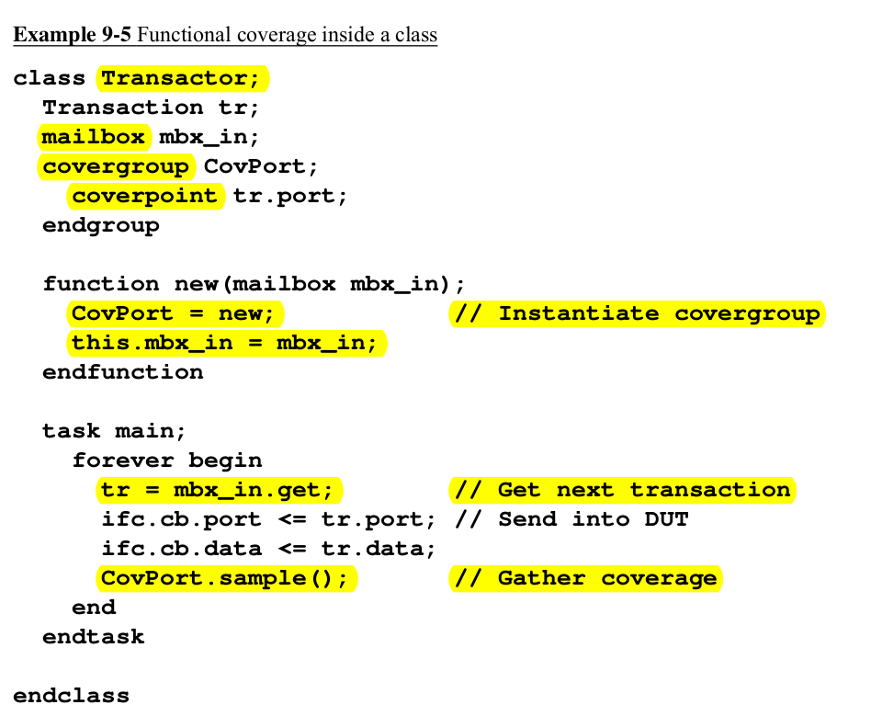
1.3 Trigger a covergroup
- Gọi trực tiếp hàm sample()
- Dùng blocking method như wait hoặc @
- event trigger:
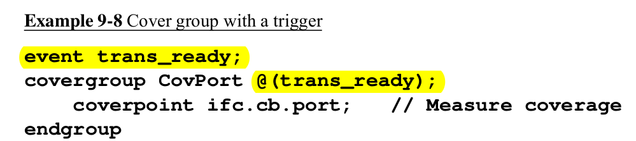
- Sử dụng Systemverilog Assertion (SVA)

2. coverpoint: sử dụng cho 1 tín hiệu đơn lẻ hoặc 1 tập tín hiệu, mặc định sẽ chứa tất cả các trường hợp có thể xảy ra.
vd: tín hiệu có 3 bit thì có tối đa 8 trường hợp
=> khi tín hiệu được random trúng 8 trường hợp thì coverage sẽ đạt 100%

3. coverbin: set bởi người dùng cho các trường hợp cần hit của một tín hiệu
vd: tín hiệu có 3 bit, người dùng muốn cover 4 bin (trường hợp) bao gồm 000, 010, 111, 110
=> các trường hợp còn lại ko quan tâm
=> khi tín hiệu được random trúng 4 trường hợp trên thì coverage sẽ đạt 100%
- Để tính coverage cho 1 point, cần xác định số lượng giá trị khả thi (domain). Có thể có nhiều hơn 1 giá trị ở mỗi bin. coverage = (# of coverd bins / # of bins)
- Giới hạn số lượng automatic bins được khởi tạo từ SV
  - Khi xác định một coverpoint cho một tín hiệu N-bits, SV sẽ tự động khởi tạo số bins = 2^{N} cho coverpoint đó
  - Để giới hạn số lượng automatic bins khởi tạo từ SV ta có thể dùng auto_bin_max option (mặc định là 64 bins)
  - Nếu domain của giá trị lớn hơn giá trị mặc định auto_bin_max (64 bins), SV sẽ chia đều số lượng giá trị vào 64 bins. VD: một giá trị 16-bits có 65536 trường hợp sẽ được chia vào 64 bins => Mỗi bin chứa 65536 / 64 = 1024 trường hợp.
- Ví dụ set giá trị auto_bin_max:
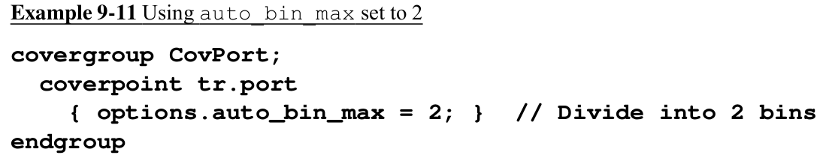
- Ví dụ trên chỉ set auto_bin_max cho 1 coverpoint, ta cũng có thể set auto_bin_max cho 1 covergroup như sau:
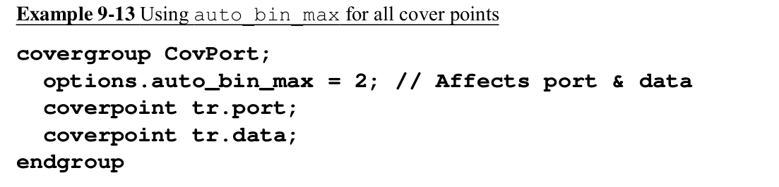
- KHÔNG SAMPLING EXPRESSION NHƯ BÊN DƯỚI

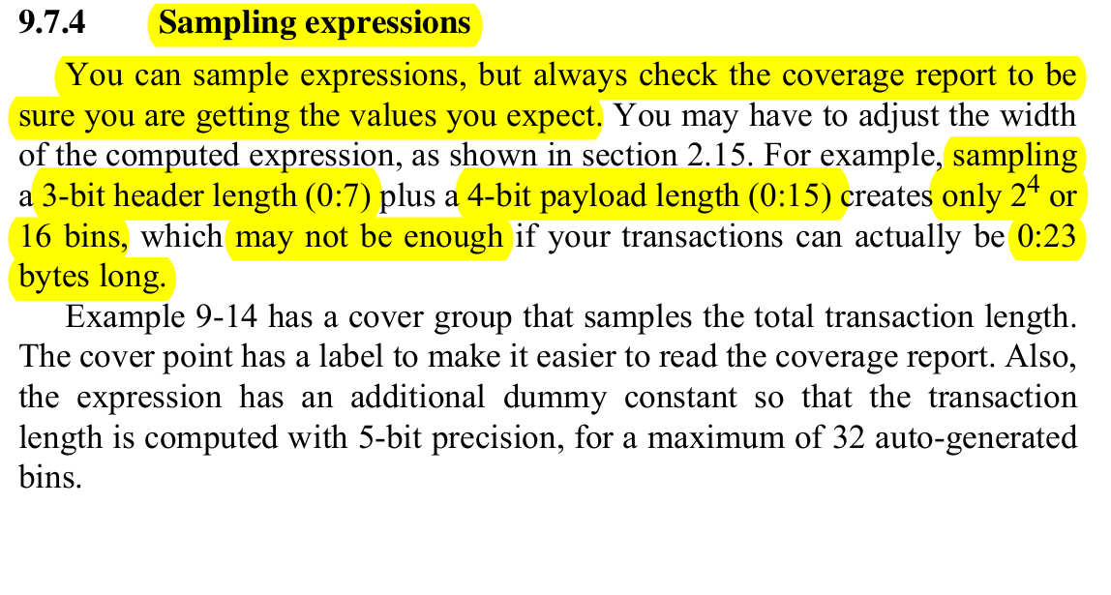
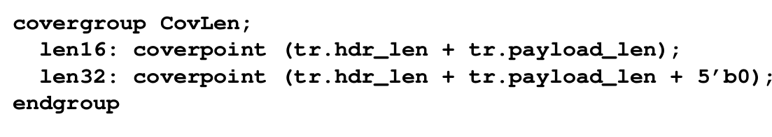
=> Auto bin chỉ nên sử dụng cho counter values, addresses hoặc value là kết quả của 2^{N}. Trường hợp trên nên tự xác định bin cho coverpoint
- Xác định bin sử dụng []
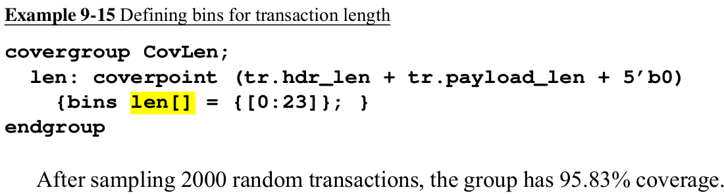
=> len[] = {[0:23]} tượng trưng cho khởi tạo 24 bins cho từng giá trị từ 0 tới 23
=> độ dài header lớn nhất là 8, độ dài payload lớn nhất là 16 => 7 + 16 = 24 ([0:23])
=> ví dụ trên + 5’b0 để chuyển kết quả thành 5 bit do 3 bit + 4 bit được kết quả tối đa là 5 bit
- Naming the coverpoint bin
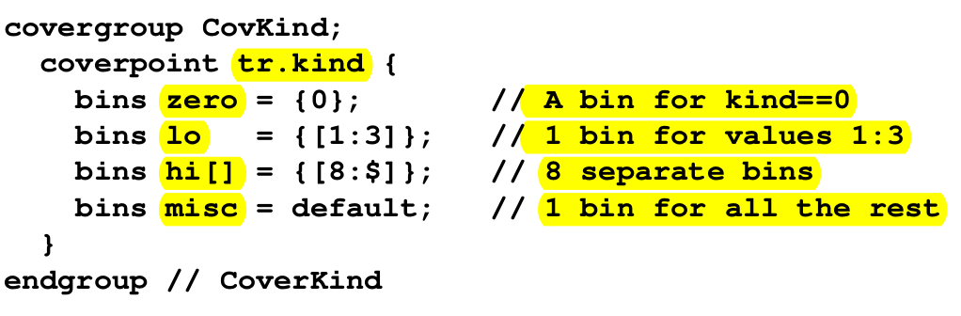
- coverpoint cover tín hiệu kind 4-bit (16 trường hợp có thể xảy ra)
- zero bin: chứa trường hợp kind = 4’d0
- lo bin: chứa các trường hợp 4’d1, 4’d2 và 4’d3
- hi[] bin: các trường hợp 8 tới max (kí hiệu $) được chứa trong từng bin riêng biệt (ở đây là bin_8, bin_9, bin_10, ..., bin_15)
- misc bin: chứa các trường hợp còn lại (4’d4 tới 4’d7)
- Note: coverpoint được nhóm bằng {} và không có ; đằng sau {}
- Khi người dùng tự xác định các bins, SV sẽ không khởi tạo các automatic bin nữa và SV sẽ không quan tâm các giá trị nằm ngoài các bin do người dùng xác định => coverage chỉ đạt 100% nếu các bin do người dùng xác định được cover đủ tất cả các giá trị
- Người dùng khi xác định bins, nên tạo thêm 1 default bin để bắt các trị mà ta có thể sót
- Condition coverage
- Người dùng có thể sử dụng keyword iff để thêm điều kiện vào coverpoint. Việc này thường dùng để tắt coverage trong quá trình reset nhằm tránh coverage thu thập tín hiệu khi design chưa tiến hành chạy
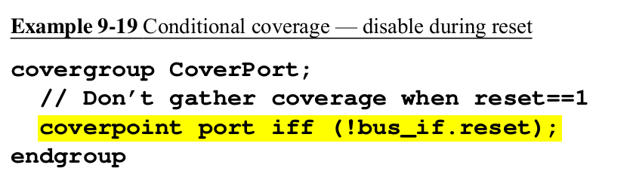
- Ở ví dụ trên, coverage chỉ được thực thi ở tín hiệu port khi tín hiệu reset của bus_if interface đang ở mức 0 (đây là tín hiệu reset kích cạnh lên)
- Ngoài ra, ta cũng có thể sử dụng methods start() và stop() để điều khiển instance của một covergroup
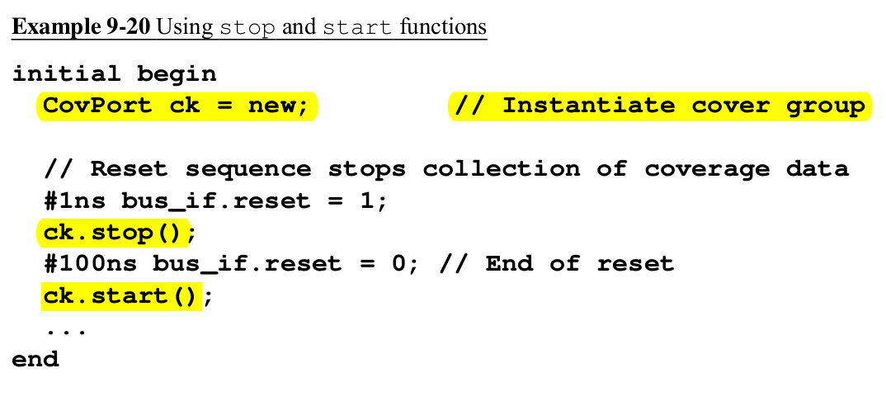
- Tạo bin cho enum data type
- Với dữ liệu dạng enum, SV tạo số lượng bin ứng với số lượng phần tử của enum
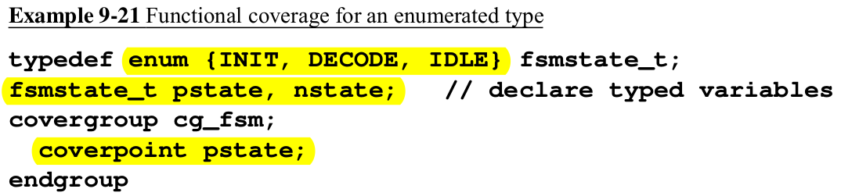
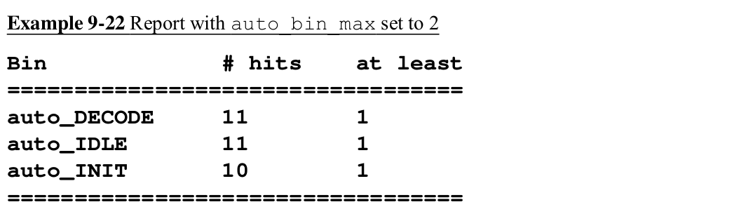
- Nếu người dùng muốn đưa nhiều giá trị của enum vào một bin, người dùng phải tự xác định bin
- Khi thực hiện coverage với enum, option auto_bin_max sẽ không được áp dụng
- Transition coverage
- Người dùng có thể xác định bin chuyển trạng thái cho coverpoint => có thể theo dõi một sequence (dùng cho FSM)
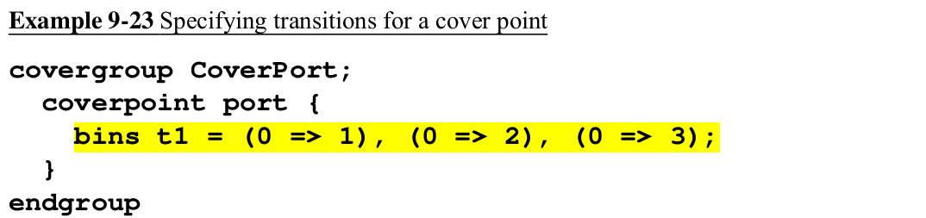
- Ví dụ trên, người dùng có thể kiểm tra tín hiệu port có chuyển trạng thái từ 0 => 1, 0 => 2 và 0 => 3 hay không
- Quickly specify multiple transitions using range. VD: (1,2 => 3,4) tạo ra các transition (1=>3), (1=>4), (2=>3) và (2=>4)
- Note: các transition dưới đây khác nhau
  - (0 => 1 => 2)
  - (0 => 1 => 1 => 2)
  - (0 => 1 => 1 => 1 => 2) tương đương (0 => 1[*3] => 2)
  - để giá trị 1 lặp lại 3, 4 hoặc 5 lần ta có thể biểu diễn như sau 1[*3:5] (*nghĩa là ở trường hợp 1 lặp lại 3 lần, 4 lần hoặc 5 lần thì ở cả 3 trường hợp này token vẫn sẽ được đưa vào bin)
- wildcard state and transitions
- Người dùng có thể dùng keyword wildcard để khởi tạo multiple state và transition (các tín hiệu x, z hoặc ? được xem như 0 hoặc 1). Ví dụ:
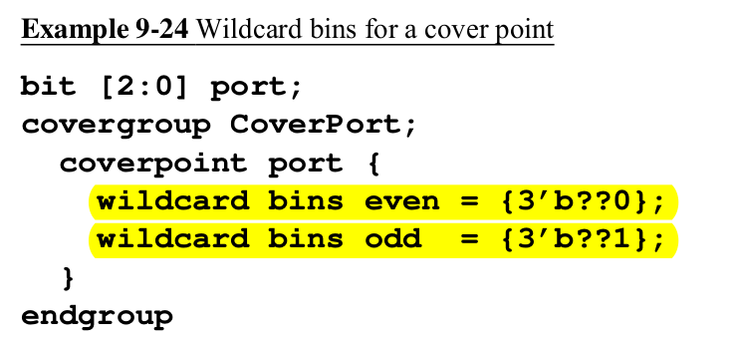
- Ví dụ trên tạo một coverpoint và 2 bin, một bin chứa số chẵn và bin còn lại chứa số lẻ
- Ignoring values
- Xét ví dụ bên dưới, ta muốn cover các giá trị 0 tới 5 của tín hiệu 3-bit low_ports_0_5:
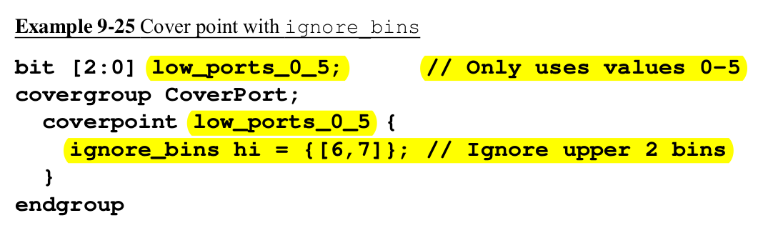
- độ lớn mặc định của low_port_0_5 là từ 0 tới 7, sử dụng ignore_bins để loại bỏ 2 giá trị 6 và 7 giúp giảm giá trị cần cover xuống từ 0 tới 5 => coverpoint chỉ còn 6 bins đó là bin_0 tới bin_5
- Kết hợp option auto_bin_max và ignore_bins. Ví dụ:
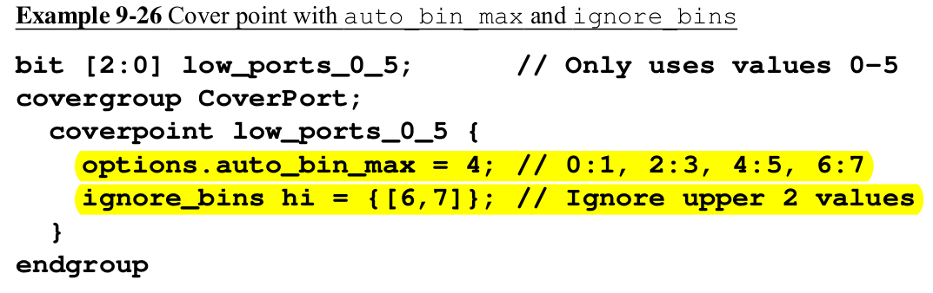
- Ở ví dụ trên, các giá trị được chia đều vào 4 bins, sau đó bin chứa giá trị 6 và 7 bị loại bởi ignore_bins nên ta chỉ còn lại 3 bins, do đó giá trị coverage của coverpoint này cuối cùng chỉ có thể rơi vào các trường hợp 0%, 33%, 66% hoặc 100%
- Illegal bins
- Trong quá trình viết testbench, một số bin không ta không chì cần phải ignore mà cần phải thông báo error khi bắt được các giá trị ở bin đó
- Sử dụng keyword illegal_bins để bắt các trạng thái lỗi bị miss bởi quá trình kiểm tra lỗi (việc này có thể xem như double check). Ví dụ:
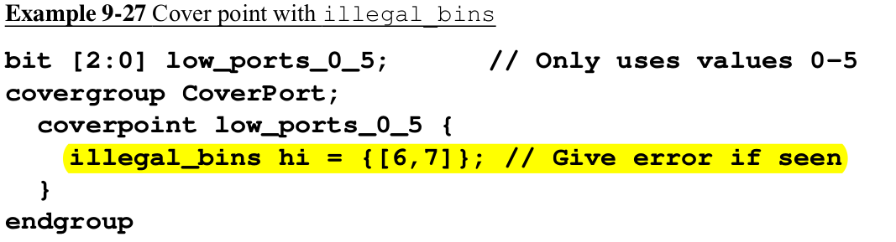
- State machine coverage

